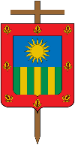
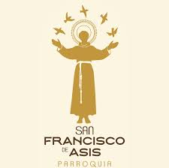

DIÓCESIS DE SOACHA - BOSA
PARROQUIA SAN FRANCISCO DE ASÍS
CASA CURAL: CALLE 85A Sur Nº 78 - 79 MANZANA 8 INTERIOR 120 BOSA SAN DIEGO
TEL: 6014023026

ACTA DE BAUTISMO.

SARA HERNANDEZ ROBLES

LIBRO No. 2 FOLIO No. 150 ACTA No. 299

Parroquia de Bautismo: SAN FRANCISCO DE ASIS.
Fecha de Bautismo: 09 DE DICIEMBRE DE 2017.
Bautizado por: EDWIN MANUEL GIRALDO PBRO.
Nombre del Bautizado: SARA HERNANDEZ ROBLES.
Lugar de Nacimiento: BOGOTA D.C.
Fecha de Nacimiento: 20 DE JULIO DE 2014.
Padre del Bautizado: RAUL ERNESTO HERNANDEZ CALDERON.
Madre del Bautizado DAMARIS MARIA ROBLES ROSADO.
Abuelo Paterno: ERNESTO HERNANDEZ.
Abuela Paterna: LUCIA CALDERON.
Abuelo Materno: OMAR ROBLEZ.
Abuela Materna: CONSTANTINA ROSADO.
Padrino: PEDRO PABLO RODRIGUEZ CIFUENTES.
Madrina: YENY LORENA RIVERA VARGAS.
Doy Fe (Fdo): EDWIN MANUEL GIRALDO PBRO.
Notas Marginales: SIN NOTAS.
Expedida en: BOGOTÁ, 30 DE ENERO DE 2025.

___________________________________
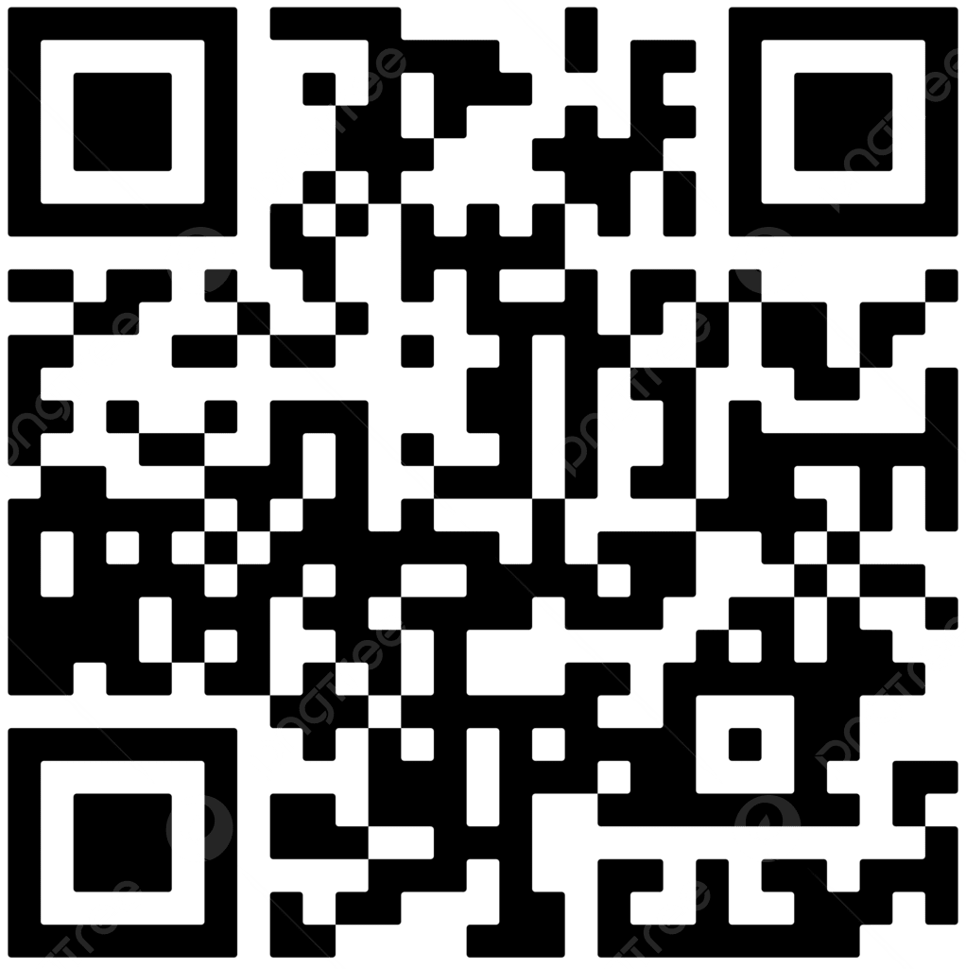
MILTON SARANGO JUMBO PBRO.
PÁRROCO.

AUTENTICACIÓN ECLESIÁSTICA:

CURIA DIÓCESANA DE SOACHA

CALLE 47 # 9 – 48 LEON XIII Celular: 3203018354

HORARIO DE ATENCIÓN LUNES A VIERNES 9:00a.m. A 12:00m. y 2:00p.m. A 5:00p.m.

